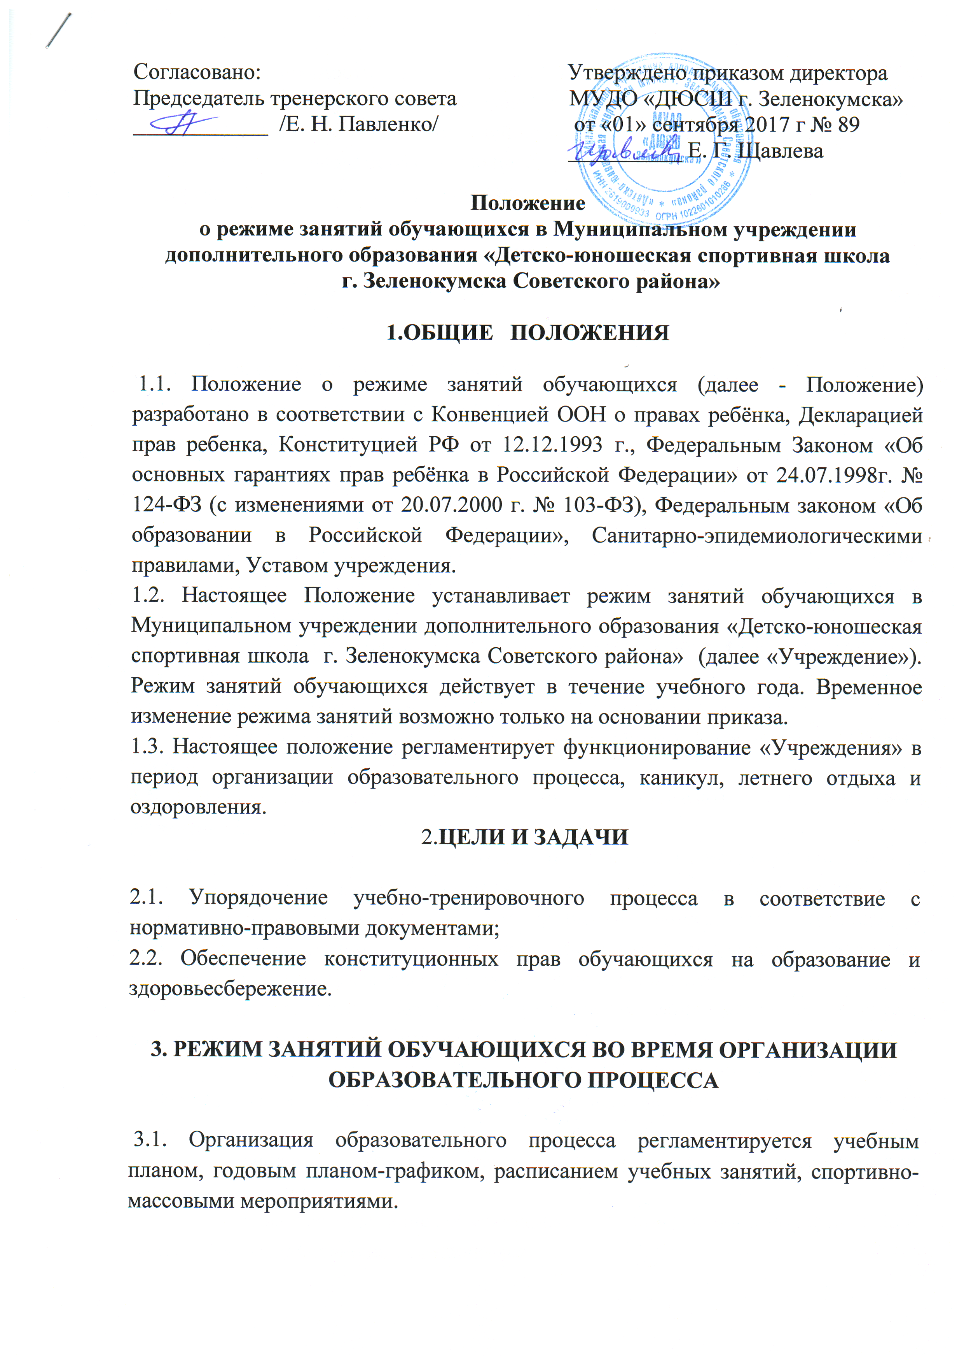

3.2. Продолжительность учебного года: учебный год начинается 1 сентября. Продолжительность учебного года равна 46 неделям для учебно-тренировочных групп и 44 недели для групп начальной подготовки.
3.3. Регламентирование образовательного процесса на неделю: продолжительность учебной рабочей недели:

- ГНП 1 года обучения – 6 часов в неделю;
- ГНП 2,3 года обучения- 8 часов в неделю;
- УТГ 1 года обучения -10 часов в неделю;
- УТГ 2 года обучения -12 часов в неделю;
- УГГ 3 года обучения – 14 часов в неделю;
- УТГ 4 года обучения – 16 часов в неделю;
- УТГ 5 года обучения – 18 часов в неделю;

3.5. Регламентирование образовательного процесса на день: 3.5.1. Учебные занятия организуются в две смены согласно утвержденному расписанию, с 08:00 до 20:00 ч.
3.5.2. Внеурочная деятельность, спортивно-массовая работа организуются в выходные дни. 3.5.3. Максимальная продолжительность одного занятия 135 минут.
3.5.4. Занятия начинаются по времени утвержденному в расписании учебных занятий.
3.5.5. На занятиях через каждые 45 минут устраиваются 5-10 минутные перерывы для отдыха и проветривания помещений.
3.5.6. Организацию образовательного процесса осуществляют администрация и педагогические работники в соответствии с должностными инструкциями.
3.5.7. Тренерам-преподавателям категорически запрещается впускать в помещения посторонних лиц без предварительного разрешения директора «Учреждения», а в случае его отсутствия – заместителя директора.
3.5.8. Педагогическим работникам категорически запрещается вести прием родителей во время учебных занятий.
3.5.9. Прием родителей (законных представителей) директором «Учреждения» и заместителями директора осуществляется с понедельника по пятницу с 16.00 до 17.00
3.5.10. Запрещается отпускать обучающихся с занятия раньше времени окончания занятия.
3.5.11. Запрещается удаление обучающихся из помещений, моральное или физическое воздействие на обучающихся.

3.5.12. Тренер-преподаватель, по окончанию занятий, выводит детей из помещений в раздевалку и присутствует там до ухода из здания всех его обучающихся.
3.6. Регламентация воспитательного процесса в «Учреждении»
3.6.1. Проведение экскурсий, походов, выходов обучающимися на внеклассные мероприятия за пределы «Учреждения» разрешается только после издания соответствующего приказа директора «Учреждения».
3.7. Изменения в расписании занятий допускается по производственной необходимости (больничный лист, курсовая подготовка, участие в семинарах и мероприятиях и др.) и в случаях объявления карантина, приостановления образовательного процесса в связи с понижением температуры наружного воздуха только по приказу директора «Учреждения».

4. ЗАНЯТОСТЬ ОБУЧАЮЩИХСЯ В ПЕРИОД КАНИКУЛ В ОБЩЕОБРАЗОВАТЕЛЬНЫХ УЧРЕЖДЕНИЯХ И ПЕРИОД ЛЕТНЕГО ОТДЫХА И ОЗДОРОВЛЕНИЯ

4.1. В период каникул в общеобразовательных учреждениях «Учреждением» с целью оздоровления обучающихся, воспитания у них трудолюбия, любви к окружающей среде, формирования здорового образа жизни и обеспечения занятости детей проводятся спортивно-массовые мероприятия.
4.2. В день проведения спортивно-массовых мероприятий обучающиеся участвующие в данных мероприятия в учебных занятиях по расписанию могут не участвовать.
4.3. Организация спортивно-массовых мероприятий в каникулярный период регламентируется приказом директора «Учреждения»

